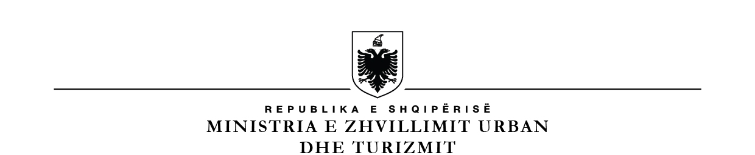

**BASHKIA BERAT**

**BASHKIA BERAT**

# R E L A C I O N

MBI MIRATIMIN E MARRËVESHJES SË DECENTRALIZIMIT TË SHËRBIMEVE TË ARSIMIT ME MINISTRINË E ARSIMIT DHE SPORTIT DHE BASHKISË BERAT, SI DHE SHTESËS NË NUMRIN E PËRGJITHSHËM TË PUNONJËSVE TË BASHKISË BERAT, PËR MENAXHIMIN E PROCESIT.

Të nderuar Këshilltarë !

Bashkia Berat është përzgjedhur nga Ministria e Arsimit dhe Sportit si bashki pilot, për decentralizimin e shërbimeve në arsim.

Objekti i kësaj Marrëveshje, është institucionalizimi i kalimit të përgjegjësisë për funksione të caktuara në këtë marrëveshje në fushën arsimit parauniversitar, nga pushteti qendror në njësinë e qeverisjes vendore, në kuadër të procesit të decentralizimit dhe autonomisë vendore. Transferimi i përgjegjësisë për funksione të caktuara do të realizohet mbi bazën e subsidiaritetit, të konsultimit dhe të bashkëpunimit për zgjidhjen e problemeve të përbashkëta.

Marrëveshja lidhet bazuar në nenin 13 i Kushtetutës, nenet 28 dhe 29 të ligjit nr. 44/2015 “Kodi i Procedurave Administrative të Republikës së Shqipërisë”, nenet 26 dhe 27 të ligjit 90/2012 “Për organizimin dhe funksionimin e administratës shtetërore”, ligji nr.139/2015 “Për Vetëqeverisjen Vendore”, i ndryshuar, ligji 69/2012 “ Për sistemin arsimor parauniversitar në Republikën e Shqipërisë” i ndryshuar, si dhe aktet e tjera nënligjore në fuqi në momentin e nënshkrimit të kësaj Marrëveshje.

**Objekti i përfshirjes së Bashkisë në kryerjen e funksioneve të përbashkëta**

MAS dhe Bashkia angazhohen të zbatojnë ushtrimin e përgjegjësive të parashikuara në kuadrin ligjor dhe nënligjor në fuqi, me synim përmirësimin e shërbimeve dhe rritjen e cilësisë në arsim në lidhje me:

1. Procedurat e emërimit të punonjësve arsimorë në institucionet publike të arsimit parauniversitar (IA) në territorin nën juridiksion të Bashkisë (për pozicionet drejtuese në nivel shkolle si dhe stafin mësimor në nivel shkolle);
2. Riorganizimin e Bordeve, përbërjes së tyre, mënyrës së funksionimit dhe organizimit të Institucioneve Arsimore Publike (shkollave) nën juridiksion të Bashkisë, duke përfshirë më shumë anëtarë në këto borde nga njësia e vetëqeverisjes vendore.
3. Hartimin dhe zbatimin e Planit për optimizimin/rajonalizimin/qëndërzimin e shkollave me synim uljen e numrit të nxënësve që mësojnë në klasa kolektive.
4. Ngritjen e Bordit Koordinues dhe caktimin e koordinatorëve në zbatim të kësaj marrëveshje.
5. Krijimin e kushteve për nxitjen e autonomisë financiare të institucioneve arsimore publike në territorin në juridiksionin e Bashkisë për menaxhimin nga Bordet të të ardhurave të krijuara prej tyre.
6. Sigurimin e transportit për nxënësit dhe mësuesit sipas kritereve të përcaktuara në aktet ligjore dhe nënligjore në fuqi.

Kjo marrëveshje Bashkëpunimi hyn në fuqi në datën e nënshkrimit të saj nga palët dhe është e vleshme 1 (një) vit nga momenti i nënshkrimit të saj.

Në nenin 4, pika 2, germa ’’b’’ , specifikohet qe Bashkia Berat ’’Miraton në strukturën dhe organigramën e Bashkisë në përputhje me legjislacionin në fuqi, strukturën/personin përgjegjës për zbatimin e përgjegjësive të parashikuara në këtë Marrëveshje që drejtohet nga Kryetari/Zëvendëskryetari i Bashkisë’’. Lidhur me këtë pikë të marrëveshjes lind si kërkesë krijimi i Strukturës për zabtimin e detyrave dhe përgjegjësive që përcakton marrëveshja, prandaj kërkohet miratimi juaj për shtimin e numrit të përgjithshëm të Bashkisë Berat dhe Njësive Shënzuese me 3 (tre) punonjës/specialistë. Për realizimin e detyrave të ngarkuara nga kjo Marrëveshje, është e nevojshme dhe i domosdoshëm nje staf me 3 (tre) punonjës. Fondi i pagës për këta punonjës do të mbulohet një pjesë nga granti i Ministrisë së Linjës dhe një pjesë nga buxheti i Bashkisë Berat për vitin 2024.

Ky staf prej 3 punonjësish do të realizojë të gjitha detyrat e përcaktuara në Marrëveshje si përgjegjësi, që do të përmbushen nga ana e Bashkisë Berat. Stafi që do të krijohet nëpërmjet kësaj Marrëveshjeje do të realizojë, mbikqyrë, dokumentojë dhe arkivojë të gjithë proceset e cituara në Marrëveshje nën drejtimin e Kryetarit të Bashkisë ose një prej Zëvendëskryetarëve të Bashkisë.

Pra edhe një herë, citojmë kërkesën për miratimin nga ana juaj: miratimin e Marrëveshjes së Decentralizimit në Arsim dhe miratimin i strukturës përkatëse shtesë me 3 (tre) punonjës në organigramën e Bashkisë Berat, të cilët do menaxhojnë gjithë procesin, sipas parashikimeve të neneve të Marrëveshjes.

Ju faleminderit,

Etleva Dhima- Zv/Kryetare e Bashkisë

Drejtori i Drejtorisë së Burimeve Njerëzore dhe Shërbimeve Mbështetëse

Gentian Dashi